ФГБОУ ВО Уфимский университет науки и технологий
Кафедра Информатики
100 | 1 | 2 | 3 | 4 | 5 | 6 | 7 | 8 | 9 | 10 | 11 | 12
90
80
70
60
50
40
30
20
10

Тема:
Разработка компьютерной игры

Отчет
Учебная практика (научно-исследовательская работа (получение первичных навыков научно-исследовательской работы))

3251.103106.000ПЗ
(обозначение документа)

Группа |  |  | Фамилия, И., О. | Подпись | Дата | Оценка
 | ФИИТ-201Б
Студент |  |  | Садыков А.Т.
Консультант |  |  | Пегов С.В.
Принял |  |  | Воробьев А.В.

Уфа 2026 г.

Оглавление
Введение 3
1 Теоретическая часть 4
1.1 Аннотация игры 4
1.2 Технические требования 4
2 Практическая часть 5
2.1 Aрхитектура системы (level root) 5
2.2 Алгоритм обработки коллизий 5
3 Заключение 9
4 Список использованных источников 10
ПРИЛОЖЕНИЕ А 11

Введение
Целью данной работы является разработка и реализация игровой механики бильярда с элементами рогалика на движке Unity. Основная задача — создание стабильной физической модели, исключающей «вылеты» объектов за пределы сцены, и разработка процедурно-ориентированной системы уровней.

Теоретическая часть

Аннотация игры
Жанр бильярдных симуляторов основывается на точном расчете векторов отражения и диссипации энергии. Введение элементов «рогалика» (roguelike) предполагает вариативность игровых сессий, что требует от архитектуры кода высокой модульности. Игра представляет собой 2D-бильярд, где игрок управляет шаром, преодолевая препятствия и собирая бонусы.
- Игровые механики: прицеливание, расчет силы удара, взаимодействие с физическими телами.
- Особенности реализации: использование Continuous Collision Detection для предотвращения туннелирования шара сквозь стены.

Технические требования
Движок: Unity.
Язык программирования: C#.
Минимальные требования: поддержка 2D физического движка (Physics2D), экранное разрешение от 1280x720.
Стек технологий:
Для разработки выбран движок Unity (версия 2022+), так как он предоставляет инструменты для работы с 2D-физикой из коробки. Язык программирования — C# (.NET Framework), обеспечивающий высокопроизводительное выполнение критических участков кода.

Практическая часть

aРХИТЕКТУРА СИСТЕМЫ (lEVEL ROOT)
В процессе работы была спроектирована система управления сценой «LevelRoot». Принцип её работы заключается в инкапсуляции всех динамических объектов уровня (враги, бонусы, стены) в один родительский объект.
Метод DestroyImmediate: обеспечивает мгновенную очистку оперативной памяти, что предотвращает утечки и конфликты состояний при переходе между уровнями.
- Внедрены «бронированные» границы — бортики большой толщины, предотвращающие потерю коллизий.
- Реализована система World Boundary Reset, автоматически возвращающая шар в игровую зону при выходе за её пределы.

2.2 Алгоритм обработки коллизий
Для обработки взаимодействий реализован класс CollisionSystem, который выполняет функцию наблюдателя (Observer Pattern).
- При столкновении (события OnCollisionEnter2D или OnTriggerEnter2D) вызывается callback-функция OnImpact, которая анализирует тег объекта и принимает решение о логике взаимодействия: нанесение урона, изменение характеристик игрока или завершение уровня.

Интерфейс главного меню, выполненный в минималистичном стиле. Центральным элементом является кнопка «START GAME», обеспечивающая быстрый переход к игровому процессу. Дизайн меню ориентирован на удобство пользователя и быстрый доступ к началу новой сессии.
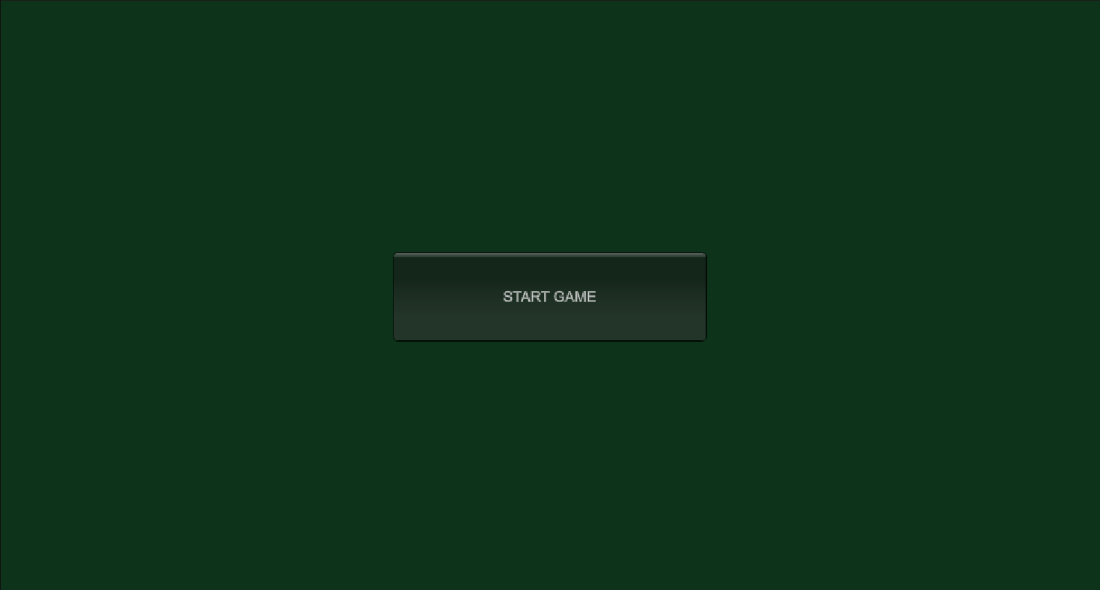
Рисунок 1. Главное меню игры

Игровой процесс:

Демонстрация механики «натягивания» удара. При удержании кнопки мыши отрисовывается векторная линия (LineRenderer), визуализирующая направление и силу будущего удара. Данная механика позволяет игроку точно рассчитывать траекторию отскока шара от бортиков.
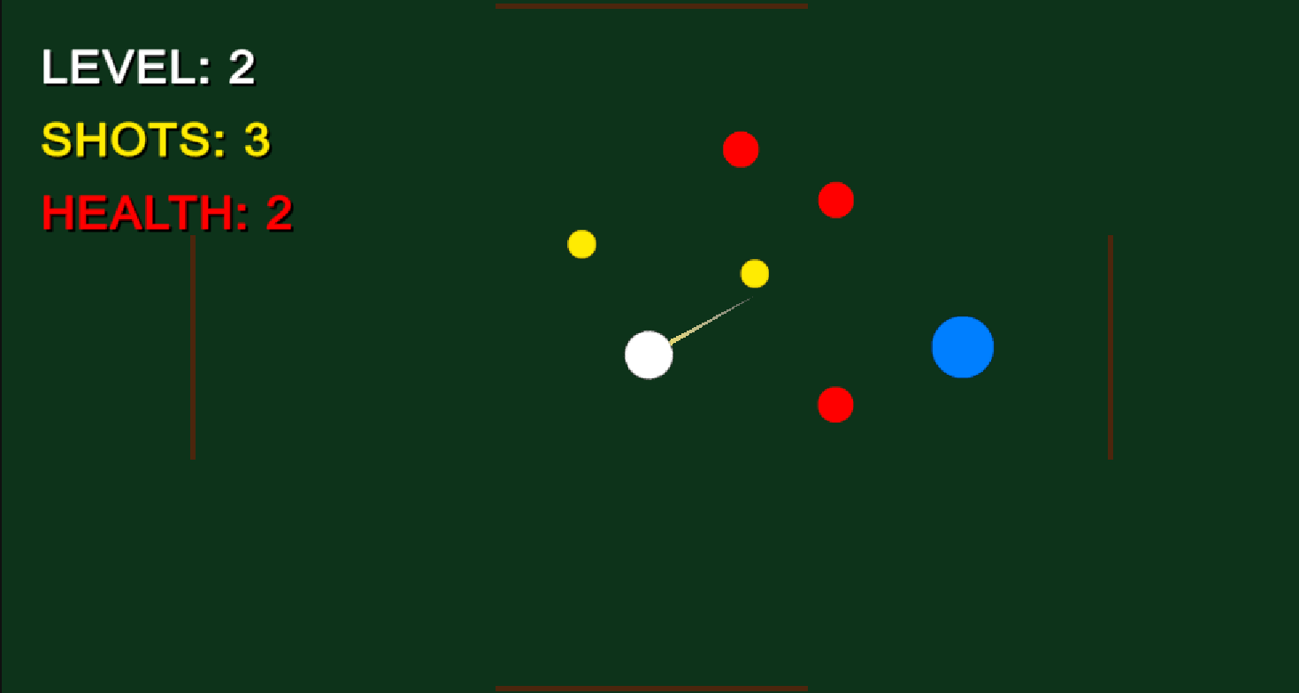
Рисунок 2. Фаза прицеливания

Отображение параметров текущей игровой сессии в верхнем левом углу. Текстовые индикаторы (LEVEL, SHOTS, HEALTH) используют технику двойной отрисовки (контрастный текст с теневой подложкой), что гарантирует читаемость данных на темно-зеленом фоне игрового сукна.
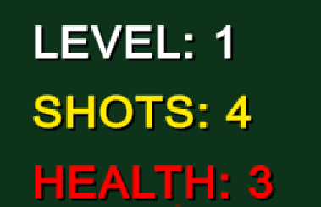
Рисунок 3. Состояние игрового интерфейса (HUD).

Экран перехода между уровнями. Система после завершения текущей фазы игры предоставляет игроку возможность продолжить прохождение (кнопка «NEXT LEVEL»). Реализована логика смены состояний игры (GameState), при которой меню и игровые элементы автоматически переключаются, предотвращая наложение интерфейса.
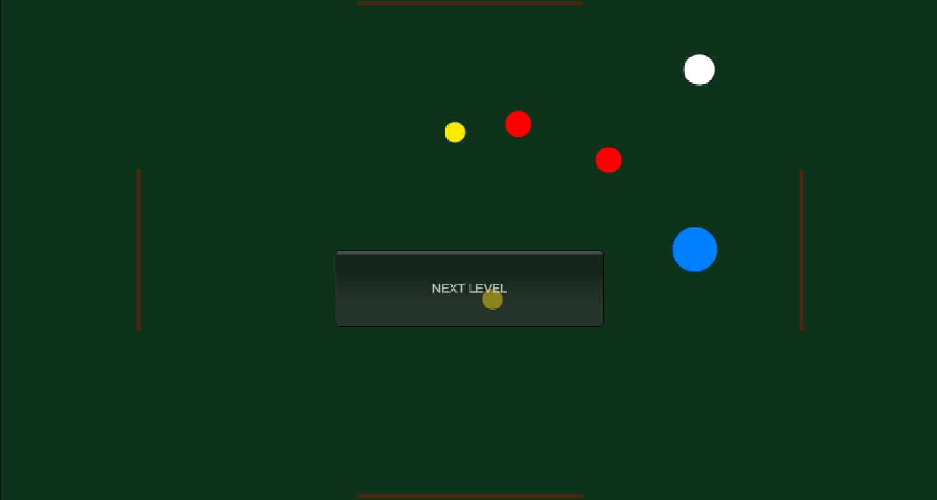
Рисунок 4. Окно завершения уровня
Интерфейс, возникающий при исчерпании лимита доступных ходов («SHOTS») или очков здоровья («HEALTH»). Центральный элемент — кнопка «TRY AGAIN» — предоставляет игроку возможность моментального перезапуска игровой сессии без необходимости выхода в главное меню. Данное решение минимизирует время на переигрывание, что соответствует динамике жанра roguelike и способствует поддержанию игрового потока (game flow).
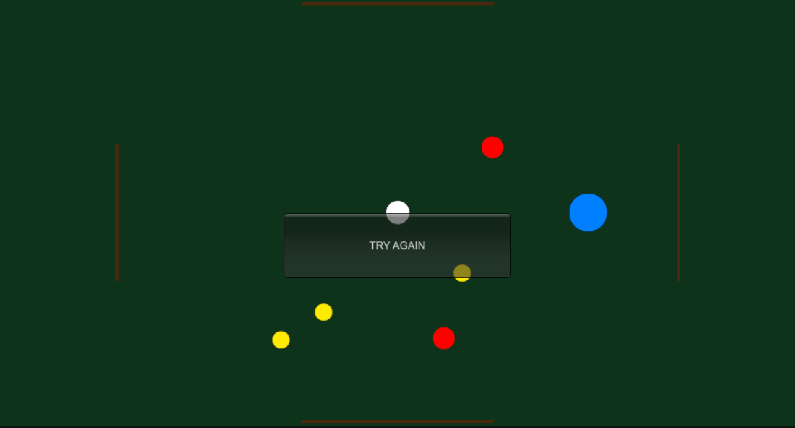
Рисунок 5. Экран поражения и перезапуска.

Заключение
Разработанный программный комплекс «Billiard Roguelike» успешно решает задачи стабильного физического моделирования и процедурной генерации игрового процесса. В ходе практики были освоены методы отладки (debugging) Unity-приложений, оптимизации игрового цикла и проектирования масштабируемой архитектуры кода. Полученные результаты могут быть расширены путем внедрения системы сохранений (Serialization) и усложнения дерева апгрейдов.

Список использованных источников
- DeepSeek (Дипсик) [Электронный ресурс] – ИИ-ассистент для генерации и обработки текста. – https://www.deepseek.com
- Unity Documentation: Physics2D [Электронный ресурс] — Официальная документация по работе с 2D-физикой, компонентами Rigidbody2D, CircleCollider2D и слоями столкновений. – https://docs.unity3d.com/Manual/Physics2DReference.html
- Microsoft Learn: C# Programming Guide [Электронный ресурс] — Официальное руководство по языку C#, включающее описание классов, событий (events) и методов, использованных при реализации игровой логики. – https://learn.microsoft.com/ru-ru/dotnet/csharp/programming-guide/

ПРИЛОЖЕНИЕ А
using UnityEngine;

public class BilliardProScript : MonoBehaviour
{
private enum GameState { Menu, Play, Win, Lose }
private GameState state = GameState.Menu;

[Header("Settings")]
public int shotsPerLevel = 5;
public int initialHP = 3;

private int level = 1, shots, hp;
private GameObject player, levelRoot;
private Rigidbody2D playerRb;
private LineRenderer cueLine;

private Vector2 dragStart;
private bool isDragging = false, isMoving = false;
private Texture2D texCircle, texSquare;
private PhysicsMaterial2D physMat;

void Awake()
{
GenerateAssets();
SetupCamera();
}

void SetupCamera()
{
Camera cam = Camera.main;
cam.backgroundColor = new Color(0.05f, 0.2f, 0.1f);
cam.orthographicSize = 9f;
}

void Update()
{
if (state != GameState.Play) return;

// Safety: Return ball if somehow it glitched out
if (player != null && (Mathf.Abs(player.transform.position.x) > 16 || Mathf.Abs(player.transform.position.y) > 12))
{
player.transform.position = Vector2.zero;
playerRb.linearVelocity = Vector2.zero;
}

// Detect ball stop
if (isMoving && playerRb != null && playerRb.linearVelocity.magnitude < 0.25f)
{
playerRb.linearVelocity = Vector2.zero;
isMoving = false;
if (shots <= 0 && state == GameState.Play) state = GameState.Lose;
}

HandleInput();
}

void HandleInput()
{
if (isMoving || player == null) return;
Vector2 mPos = Camera.main.ScreenToWorldPoint(Input.mousePosition);

if (Input.GetMouseButtonDown(0))
{
dragStart = mPos;
isDragging = true;
cueLine.enabled = true;
}

if (Input.GetMouseButton(0) && isDragging)
{
cueLine.SetPosition(0, player.transform.position);
cueLine.SetPosition(1, (Vector2)player.transform.position + (dragStart - mPos));
}

if (Input.GetMouseButtonUp(0) && isDragging)
{
isDragging = false;
cueLine.enabled = false;
Vector2 force = (dragStart - mPos) * 14f;
playerRb.AddForce(force, ForceMode2D.Impulse);
isMoving = true;
shots--;
}
}

void StartLevel(int n)
{
if (levelRoot != null) DestroyImmediate(levelRoot);
player = null;

levelRoot = new GameObject("LevelContainer");
level = n; shots = shotsPerLevel;
if (n == 1) hp = initialHP;

state = GameState.Play;
isMoving = false; isDragging = false;

// BORDERS: Thin but very long to cover all gaps
CreateRail(new Vector2(0, 8.8f), new Vector3(25, 0.5f, 1)); // Top
CreateRail(new Vector2(0, -8.8f), new Vector3(25, 0.5f, 1)); // Bottom
CreateRail(new Vector2(-11.8f, 0), new Vector3(0.5f, 18, 1)); // Left
CreateRail(new Vector2(11.8f, 0), new Vector3(0.5f, 18, 1)); // Right

// PLAYER
player = CreateEntity("Player", new Vector2(-8, 0), Color.white, 0.8f, true);
playerRb = player.GetComponent<Rigidbody2D>();
playerRb.collisionDetectionMode = CollisionDetectionMode2D.Continuous;
playerRb.linearDamping = 0.9f;

cueLine = player.AddComponent<LineRenderer>();
cueLine.startWidth = 0.15f; cueLine.endWidth = 0.02f;
cueLine.material = new Material(Shader.Find("Sprites/Default"));
cueLine.startColor = Color.yellow; cueLine.endColor = new Color(1, 1, 1, 0);
cueLine.enabled = false;

player.AddComponent<CollisionSystem>().Init(this);

// EXIT
GameObject exit = CreateEntity("Exit", new Vector2(8, 0), new Color(0, 0.5f, 1), 1.3f, false);
exit.GetComponent<Collider2D>().isTrigger = true;

// SPAWN EXTRAS
for (int i = 0; i < 2 + n; i++) CreateEntity("Power", new Vector2(Random.Range(-5f, 5f), Random.Range(-6f, 6f)), Color.yellow, 0.6f, true);
for (int i = 0; i < 1 + n; i++) CreateEntity("Enemy", new Vector2(Random.Range(1f, 6f), Random.Range(-6f, 6f)), Color.red, 0.75f, true);
}

void CreateRail(Vector2 p, Vector3 s)
{
GameObject r = new GameObject("Rail");
r.transform.parent = levelRoot.transform;
r.transform.position = p;
r.transform.localScale = s;
var sr = r.AddComponent<SpriteRenderer>();
sr.sprite = Sprite.Create(texSquare, new Rect(0, 0, 32, 32), Vector2.one * 0.5f);
sr.color = new Color(0.3f, 0.15f, 0.05f);
r.AddComponent<BoxCollider2D>().sharedMaterial = physMat;
}

GameObject CreateEntity(string type, Vector2 p, Color c, float s, bool phys)
{
GameObject go = new GameObject(type);
go.transform.parent = levelRoot.transform;
go.transform.position = p;
go.transform.localScale = Vector3.one * s;
var sr = go.AddComponent<SpriteRenderer>();
sr.sprite = Sprite.Create(texCircle, new Rect(0, 0, 128, 128), Vector2.one * 0.5f);
sr.color = c;
sr.sortingOrder = 10;
go.AddComponent<CircleCollider2D>().sharedMaterial = physMat;
if (phys)
{
var rb = go.AddComponent<Rigidbody2D>();
rb.gravityScale = 0; rb.linearDamping = 0.5f;
}
return go;
}

public void OnImpact(GameObject other)
{
if (state != GameState.Play) return;
if (other.name == "Power")
{
Destroy(other); player.transform.localScale *= 1.12f; playerRb.mass += 0.4f;
}
else if (other.name == "Enemy")
{
Destroy(other); hp--; if (hp <= 0) state = GameState.Lose;
}
else if (other.name == "Exit")
{
state = GameState.Win;
}
}

void OnGUI()
{
GUIStyle style = new GUIStyle(GUI.skin.label) { fontSize = 34, fontStyle = FontStyle.Bold };
float sw = Screen.width, sh = Screen.height;

if (state == GameState.Menu)
{
if (GUI.Button(new Rect(sw / 2 - 140, sh / 2 - 40, 280, 80), "START GAME")) StartLevel(1);
}
else if (state == GameState.Play)
{
// HUD
DrawShadowText(new Rect(30, 30, 400, 50), "LEVEL: " + level, style, Color.white);
DrawShadowText(new Rect(30, 85, 400, 50), "SHOTS: " + shots, style, Color.yellow);
DrawShadowText(new Rect(30, 140, 400, 50), "HEALTH: " + hp, style, Color.red);
}
else if (state == GameState.Win)
{
if (GUI.Button(new Rect(sw / 2 - 140, sh / 2, 280, 80), "NEXT LEVEL")) StartLevel(level + 1);
}
else if (state == GameState.Lose)
{
if (GUI.Button(new Rect(sw / 2 - 140, sh / 2, 280, 80), "TRY AGAIN")) StartLevel(1);
}
}

void DrawShadowText(Rect r, string t, GUIStyle s, Color c)
{
s.normal.textColor = Color.black;
GUI.Label(new Rect(r.x + 2, r.y + 2, r.width, r.height), t, s);
s.normal.textColor = c;
GUI.Label(r, t, s);
}

void GenerateAssets()
{
texSquare = new Texture2D(32, 32);
for (int x = 0; x < 32; x++) for (int y = 0; y < 32; y++) texSquare.SetPixel(x, y, Color.white);
texSquare.Apply();
texCircle = new Texture2D(128, 128);
for (int x = 0; x < 128; x++) for (int y = 0; y < 128; y++)
{
float d = Vector2.Distance(new Vector2(64, 64), new Vector2(x, y));
texCircle.SetPixel(x, y, d < 62 ? Color.white : Color.clear);
}
texCircle.Apply();
physMat = new PhysicsMaterial2D("Smooth") { bounciness = 0.9f, friction = 0.02f };
}
}

public class CollisionSystem : MonoBehaviour
{
private BilliardProScript m;
public void Init(BilliardProScript _m) { m = _m; }
void OnCollisionEnter2D(Collision2D c) { if (m) m.OnImpact(c.gameObject); }
void OnTriggerEnter2D(Collider2D c) { if (m) m.OnImpact(c.gameObject); }
}

